PresseINFORMATION
Ulm, 29. September 2011

Spendenlauf, Benefiz-Radtour, Stammzell-Typisierung:
Bei tkv wird soziales Engagement groß geschrieben
Ulmer Unternehmen veranstaltet regelmäßig Hilfsaktionen oder nimmt an diesen teil

Beinahe 12.000 Euro kamen beim diesjährigen 12-Stunden-Spendenlauf des Ulmer Unternehmens tkv Transport-Kälte-Vertrieb zusammen – die Scheckübergabe fand am 26. September im Balinger Rathaus statt. „Das ist eine absolute Rekordsumme für unseren Lauf, den wir zum dritten Mal in Folge austragen“, freute sich tkv-Geschäftsführer Achim Bundschuh über den Erfolg. Mitveranstalter waren Manfred und Alain Armbruster von der Deutschen Vermögensberatung sowie der Sportverein TSG Balingen. Die Ulmer Kühltransport-Spezialisten von tkv unterstützen mit dem Spendengeld nicht nur Schwarzwälder Projekte. „Mit einem Drittel der Spendensumme fördern wir auch den Ulmer Verein Janz besondere Hilfe e.V., der sich für krebskranke Kinder an der Uniklinik Ulm einsetzt“, so Achim Bundschuh. Dabei ist der traditionelle Spendenlauf das bekannteste, aber bei weitem nicht das einzige soziale Projekt des Unternehmens. Am letzten September-Wochenende waren tkv-Geschäftsführer Herwig Kiesling und seine Mitarbeiter erneut sportlich aktiv – auf einer 80 Kilometer langen Benefiz-Radtour der Ulmer „Support e.V.“ zugunsten des Kinderhospizes St. Nikolaus in Bad Grönenbach. Zudem lassen sich aus aktuellem Anlass 30 tkv-Mitarbeiter beim Deutschen Knochenmark Spenderegister (DKMS) als potenzielle Blutstammzellspender typisieren. Damit wollen sie dem fünfjährigen Diego aus dem Freundeskreis des Unternehmens helfen, seine Leukämie-Erkrankung zu besiegen. Dieser Aktion haben sich auch 12 Mitarbeiter des PR-Partners Press’n’Relations und dessen Schwesterfirma Projekt:Agentur angeschlossen.

„Wir setzen uns regelmäßig für soziale Projekte in der Region ein“, erklärt tkv-Geschäftsführer Herwig Kiesling. „Dabei verbinden wir die Aktionen gerne auch mit sportlichen Tätigkeiten, denn wir haben einige passionierte Läufer und Radfahrer in unseren Reihen.“ Der mit Abstand größte Event, der „tkv-Spendenlauf“, erfreut sich dabei immer größerer Beliebtheit. Angefangen hatte es 2009 mit einem Staffellauf an den Comer See. 2010 liefen die sportbegeisterten tkv-Mitarbeiter von Süddeutschland an den Neusiedler See in Österreich und legten im Team dabei 600 Kilometer zurück. In diesem Sommer fand das Laufevent schließlich in Balingen statt. Hier zogen die Sportler zwar „nur“ im Balinger Stadion ihre Bahnen – dafür aber 12 Stunden lang. Pro gelaufene Runde spendete der jeweilige Läufer oder einer seiner Sponsoren mindestens einen Euro, so dass am Ende beinahe 12.000 Euro zusammengekommen sind. Ein Drittel der Spendensumme kommt dem Ulmer Verein „Janz besondere Hilfe e.V.“ zugute, was besonders die tkv-Mitarbeiter und die Läufer aus der Ulmer Region freut. Initiator Florian Janz setzt sich mit seiner Frau Sandra mit dem Ende 2010 gegründeten Verein für krebskranke Kinder an der Uniklinik Ulm ein. Das Ehepaar sammelt zum einen Spenden für ein Kunsttherapie-Projekt, zum anderen fördert es die Arbeit der Hieroniemuß’ Doctor Clowns.

Die Planungen für den Super-Spendenlauf 2012 laufen bereits.

Bildmaterial:
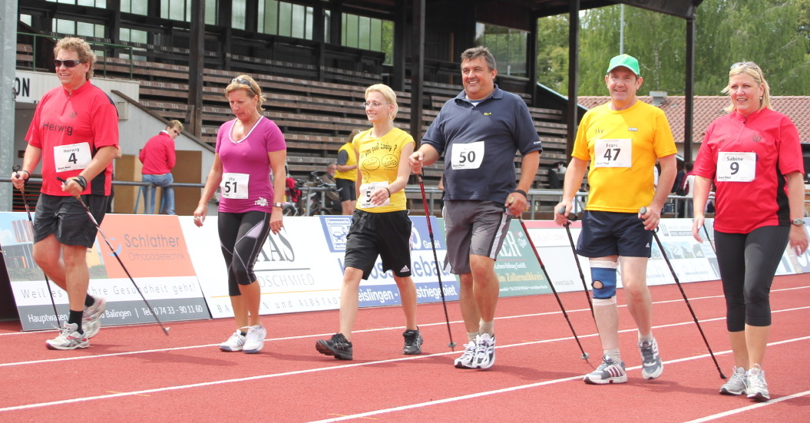
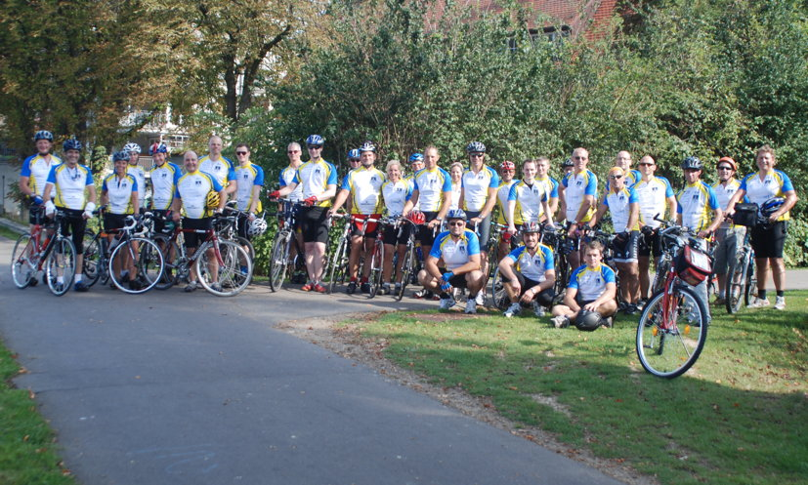

Geschlossen im Team: tkv-Geschäftsführer Herwig Kiesling (links), Mitarbeiter sowie Partner beim Spendenlauf
tkv-Mitarbeiter beteiligten sich auch an der Benefiz-Radtour der Support e.V. zugunsten des Kinderhospitzes St. Nikolaus
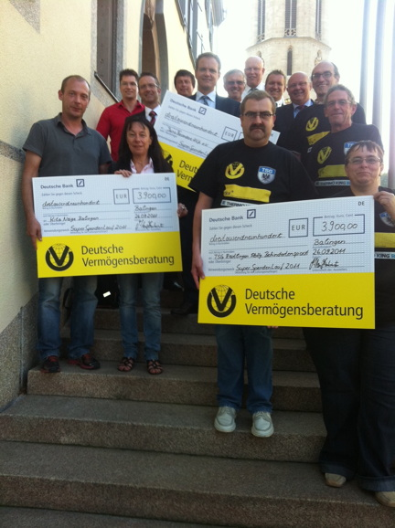
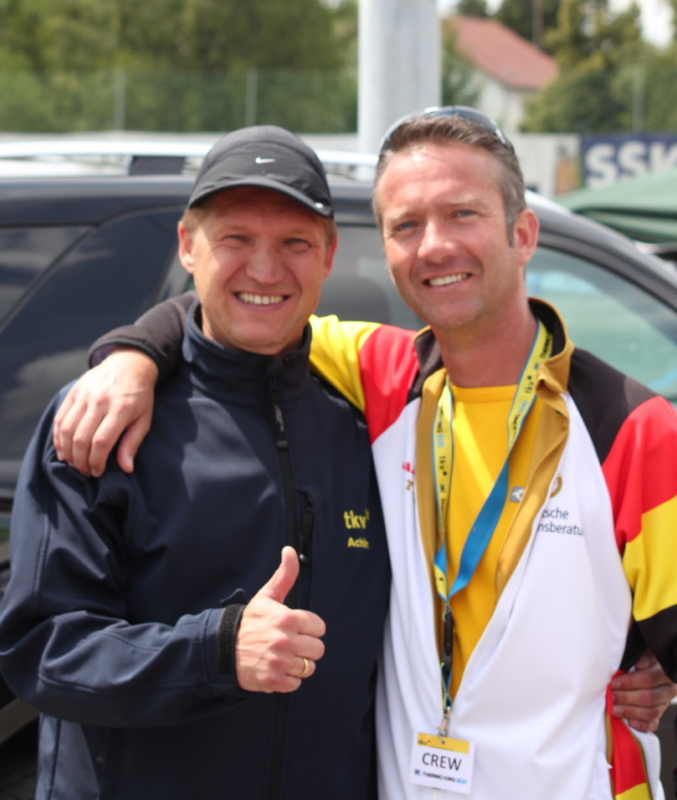
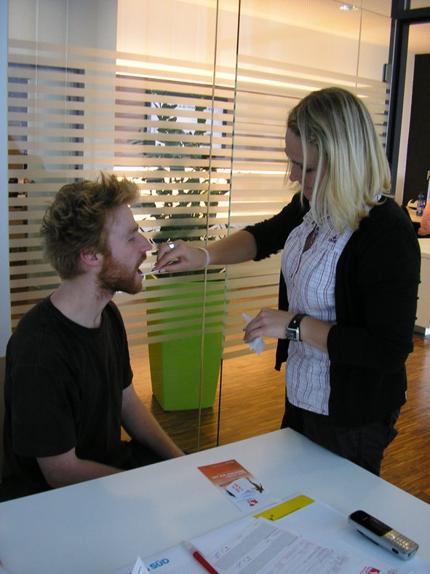

Einer der aktivsten: tkv-Geschäftsführer Achim Bundschuh (li.) mit Initiator Alain Armbruster (re.)
Übergabe der Spendenchecks von je 3.900 Euro an die „Janz besondere Hilfe e.V.“, an den integrativen Kindergarten Neige sowie an die Behindertensport-Abteilung des TSG Reutlingen
Abnahme von Speichelproben zur Blutstammzell-Typisierung bei tkv in Ulm

Druckfähiges Bildmaterial zu dieser Presseinformation steht für Sie unter www.press-n-relations.de unterhalb der dort veröffentlichten Meldung zum Download bereit.

Weitere Informationen:  tkv* Transport-Kälte-Vertrieb GmbH – Thermo King Süd  Herwig Kiesling, Geschäftsführer  Achim Bundschuh, Geschäftsführer  Himmelweiler 9 – 89081 Ulm-Nord  Telefon: 0731-96643-0  Telefax: 0731-96643-40  info@thermoking-sued.de  www.thermoking-sued.de | Pressearbeit:  Press’n’Relations GmbH  Bruno Lukas  Magirusstraße 33 - 89077 Ulm  Telefon: 0731-9628717  Telefax: 0731-9628797  blu@press-n-relations.de  www.press-n-relations.de

Über tkv* Transport-Kälte-Vertrieb GmbH – Thermo King Süd
Die tkv* Transport-Kälte-Vertrieb GmbH steht hinter der Marke Thermo King Süd und wurde 1971 in Ulm gegründet. Als Transportkälte-Spezialist und autorisierter Thermo King-Händler vertreibt tkv* hochwertige Transportkühlaggregate und Klimaanlagen für Nutzfahrzeuge. Darüber hinaus bietet das Unternehmen mit 96 Mitarbeitern an drei Standorten in Ulm, München und Nürnberg ein breites Spektrum an Dienstleistungen rund um die Transportkühlung an. Mit den drei Niederlassungen und derzeit 13 mobilen Service-Fahrzeugen deckt Thermo King Süd den gesamten süddeutschen Raum ab und zählt hier zu den führenden Dienstleistern.

